
ĐẠI HỌC BÁCH KHOA HÀ NỘI TRƯỜNG ĐIỆN – ĐIỆN TỬ

BÁO CÁO BÀI TẬP LỚN
MÔN: HỆ ĐIỀU HÀNH

ĐỀ TÀI: XÂY DỰNG VÀ MÔ PHỎNG MINISHELL

Giảng viên hướng dẫn:  Thành viên thực hiện: | TS. Nguyễn Quang Minh  Lê Đình Minh Dương | 20233355
 | Đỗ Tùng Lâm | 20233487
 | Nguyễn Minh Đức | 20224065

Hà Nội, 10-2026

LỜI NÓI ĐẦU

Trong kiến trúc của các hệ điều hành hiện đại, đặc biệt là các hệ thống họ Unix/Linux, Shell đóng vai trò là cầu nối cốt lõi giữa người dùng và nhân hệ điều hành (Kernel). Việc hiểu rõ cơ chế vận hành của một trình thông dịch dòng lệnh không chỉ giúp nắm vững cách hệ thống quản trị tiến trình, tài nguyên và luồng dữ liệu, mà còn là nền tảng quan trọng đối với mỗi sinh viên chuyên ngành kỹ thuật.
Xuất phát từ mục tiêu tiếp cận sâu hơn các khái niệm trừu tượng trong môn học Hệ điều hành, nhóm chúng em đã lựa chọn đề tài xây dựng chương trình dòng lệnh thu nhỏ (Minishell). Thông qua việc hiện thực hóa các chức năng cốt lõi như phân tích cú pháp lệnh (parsing), tạo và quản lý tiến trình bằng các lời gọi hệ thống (fork, exec, wait), cơ chế chuyển hướng vào/ra (I/O Redirection), đường ống liên tiến trình (IPC Pipes) cùng các lệnh nội dựng (built-in commands), đề tài giúp nhóm củng cố kiến thức lý thuyết và rèn luyện kỹ năng lập trình hệ thống ở tầng thấp.
Lời đầu tiên, chúng em xin gửi lời cảm ơn chân thành đến Ban Giám hiệu, quý Thầy Cô trường Đại học Bách khoa Hà Nội cùng Trường Điện - Điện tử đã tạo điều kiện học tập và nghiên cứu tốt nhất cho chúng em. Đặc biệt, chúng em xin bày tỏ lòng biết ơn sâu sắc đến thầy hướng dẫn - TS. Nguyễn Quang Minh. Sự định hướng tận tình, phương pháp gợi mở và những góp ý chuyên môn quý báu của Thầy là kim chỉ nam giúp nhóm định hình kiến trúc, tháo gỡ các vướng mắc kỹ thuật và hoàn thành bài tập lớn này.
Dù đã nỗ lực tìm hiểu và kiểm thử kỹ lưỡng, song do giới hạn về mặt thời gian cũng như kinh nghiệm thực tế trong lập trình hệ thống, báo cáo và sản phẩm khó tránh khỏi những thiếu sót nhất định. Nhóm chúng em rất mong nhận được những nhận xét, đóng góp quý báu từ Thầy để hoàn thiện đề tài hơn nữa, qua đó tích lũy thêm những bài học thực tiễn giá trị cho chặng đường học tập phía trước.nghiệm cho công việc sau này.
Chúng em xin chân thành cảm ơn!

Hà Nội, ngày . . . tháng . . . năm 20. . .

Nhóm sinh viên thực hiện

MỤC LỤC
Lời nói đầu . . . . . . . . . . . . . . . . . . . . . . . . . . . . . . . . . . . . . . . 1
Danh sách hình vẽ . . . . . . . . . . . . . . . . . . . . . . . . . . . . . . . . . . . . 3
Thông tin nhóm và phân công nhiệm vụ 4
- TỔNG QUAN VỀ ĐỀ TÀI VÀ CƠ SỞ LÝ THUYẾT 5
  - Đặt vấn đề và mục tiêu đề tài . . . . . . . . . . . . . . . . . . . . . . . . . . . 5
  - Định vị và vai trò của Shell trong hệ thống POSIX . . . . . . . . . . . . . . . . 5
    - Chu trình vận hành cốt lõi REPL . . . . . . . . . . . . . . . . . . . . . 6
    - Phân loại lệnh thực thi: Lệnh nội tại và Lệnh ngoại vi . . . . . . . . . . 7
    - Nguyên lý cách ly tiến trình qua trường hợp lệnh cd . . . . . . . . . . . 7
  - Các cơ chế và System Calls nền tảng . . . . . . . . . . . . . . . . . . . . . . . 7
    - Cơ chế sinh và quản lý tiến trình ngoại vi: fork - exec - wait . . . . . . 7
    - Cơ chế chuyển hướng luồng dữ liệu (I/O Redirection) . . . . . . . . . . 8
    - Kỹ thuật kết nối chuỗi tiến trình qua đường ống (Pipelining) . . . . . . 8
    - Điều phối bất đồng bộ: Xử lý tín hiệu và Tiến trình nền . . . . . . . . . 9
  - Môi trường và công cụ phát triển . . . . . . . . . . . . . . . . . . . . . . . . . 9
Tóm tắt chương 1 10
- PHÂN TÍCH VÀ THIẾT KẾ HỆ THỐNG 11
  - Yêu cầu bài toán và phạm vi tính năng 11
    - Phạm vi tính năng dự kiến 11
    - Yêu cầu phi chức năng 11
  - Thiết kế các module chức năng 11
    - Module tiền xử lý chuỗi và phân tích cú pháp (Tokenizer & Parser) 12
    - Module thực thi (Command Executor) 12
    - Module quản lý tiến trình và tín hiệu (Process & Signal Handler) 13
  - Thiết kế cấu trúc dữ liệu chính 13
  - Kiến trúc mã nguồn và Lộ trình triển khai kỹ thuật 14
    - Kiến trúc thư mục mã nguồn 14
    - Lộ trình triển khai kỹ thuật 14
    - Công cụ hỗ trợ phát triển và kiểm thử tự động 15
Tóm tắt chương 2 16
Kết luận 17
Tài liệu tham khảo 18

DANH SÁCH HÌNH VẼ

  - Sơ đồ kiến trúc vị trí Shell . . . . . . . . . . . . . . . . . . . . . . . . . . . . 6
  - Chu trình REPL . . . . . . . . . . . . . . . . . . . . . . . . . . . . . . . . . . 6
  - So sánh 2 loại lệnh . . . . . . . . . . . . . . . . . . . . . . . . . . . . . . . . 7
  - Chuyển hướng luồng dữ liệu . . . . . . . . . . . . . . . . . . . . . . . . . . . 8
  - Xử lý ngắt . . . . . . . . . . . . . . . . . . . . . . . . . . . . . . . . . . . . . 9
  - Tiền xử lý dữ liệu và phân tích 12
  - Kỹ thuật Pipeline 13
  - Quy trình làm việc Project 14

THÔNG TIN NHÓM VÀ PHÂN CÔNG
- Thành viên thực hiện
Đề tài được thực hiện bởi nhóm sinh viên lớp ET1-02, Trường Điện – Điện tử:

STT | Họ và tên | MSSV | Vai trò
1 | Lê Đình Minh Dương | 20233355 | Trưởng nhóm
2 | Đỗ Tùng Lâm | 20233487 | Thành viên
3 | Nguyễn Đức Minh | 20224065 | Thành viên
Bảng 1: Danh sách thành viên thực hiện đề tài

- Phân chia nhiệm vụ theo giai đoạn
Quá trình phát triển Minishell được triển khai qua 3 giai đoạn chính:
- Giai đoạn 1 (Khảo sát & Thiết kế): Cả nhóm cùng tìm hiểu các system call liên quan (fork, exec, pipe, dup2), thống nhất cấu trúc dữ liệu lệnh và thiết lập môi trường làm việc chung.

Giai đoạn 2 (Hiện thực hóa các module):
  - Lê Đình Minh Dương: Xây dựng bộ điều phối thực thi (Executor), xử lý logic nối ống đa cấp (Pipes) và chuyển hướng vào/ra (I/O Redirection).
  - Đỗ Tùng Lâm: Xây dựng bộ phân tích cú pháp (Parser & Tokenizer), xử lý chuỗi tham số và cài đặt nhóm lệnh nội dựng (Built-ins).
  - Nguyễn Đức Minh: Cài đặt bộ xử lý tín hiệu (SIGINT, SIGTSTP), cơ chế chạy nền (&) và dọn dẹp tiến trình con.
- Giai đoạn 3 (Kiểm thử & Báo cáo): Cả nhóm phối hợp kiểm thử các trường hợp biên, rà soát rò rỉ bộ nhớ bằng Valgrind và hoàn thiện tài liệu báo cáo.

CHƯƠNG 1: TỔNG QUAN VỀ ĐỀ TÀI VÀ CƠ SỞ LÝ THUYẾT

Đặt vấn đề và mục tiêu đề tài
Trong quá trình học tập và làm việc trên các hệ điều hành họ Unix/Linux, giao diện dòng lệnh (Command Line Interface - CLI) là công cụ làm việc quen thuộc hàng ngày của sinh viên kỹ thuật. Đứng sau cửa sổ dòng lệnh đó chính là Shell – một chương trình tiếp nhận câu lệnh văn bản, đóng vai trò là lớp vỏ trung gian kết nối người dùng với nhân hệ điều hành (Kernel) và phần cứng bên dưới. Mặc dù các hệ điều hành hiện đại đều có giao diện đồ họa (GUI) trực quan, Shell vẫn giữ vị thế quan trọng trong việc quản trị hệ thống, viết script tự động hóa và điều phối tài nguyên ở mức thấp nhờ tốc độ nhanh và khả năng kiểm soát linh hoạt.
Tuy nhiên, trong chương trình học môn Hệ điều hành, các cơ chế vận hành cấp thấp thường chỉ được tiếp cận qua lý thuyết hoặc các đoạn code mẫu rời rạc. Sinh viên thường gặp khó khăn khi hình dung chu trình thực tế: làm thế nào một chuỗi văn bản gõ vào bàn phím lại được chuyển thành các tiến trình chạy đồng thời, luồng dữ liệu vào/ra được bẻ hướng sang file ra sao, hay hai chương trình trao đổi dữ liệu qua đường ống (pipe) như thế nào mà không cần tạo file trung gian.
Xuất phát từ thực tế đó, nhóm thực hiện đề tài "Thiết kế và xây dựng trình thông dịch dòng lệnh (Minishell)". Mục tiêu chính của đề tài bao gồm:
- Tự xây dựng một Shell thu nhỏ nhằm làm chủ và mô phỏng chính xác các cơ chế vận hành thực tế của hệ điều hành.
- Nắm vững cơ chế quản trị tiến trình trong Linux thông qua việc ứng dụng trực tiếp các lời gọi hệ thống chuẩn POSIX như fork(), exec() và wait().
- Hiện thực hóa cơ chế quản lý luồng dữ liệu: chuyển hướng vào/ra (I/O Redirection) và giao tiếp liên tiến trình qua đường ống (Pipes).
- Xây dựng chu trình khép kín REPL hoàn chỉnh, phân biệt và xử lý đúng giữa lệnh nội tại và lệnh ngoại vi, đồng thời làm chủ cơ chế bắt tín hiệu ngắt và điều phối tiến trình nền.

Định vị và vai trò của Shell trong hệ thống POSIX
Về mặt kiến trúc, Shell không nằm trong Kernel mà đóng vai trò là một chương trình chạy ở không gian người dùng (User Space). Vị trí của Shell được định vị như một lớp vỏ bảo vệ Kernel, giúp tiếp nhận câu lệnh dạng chuỗi văn bản từ người dùng và chuyển dịch thành các yêu cầu dịch vụ tới nhân hệ điều hành và phần cứng.

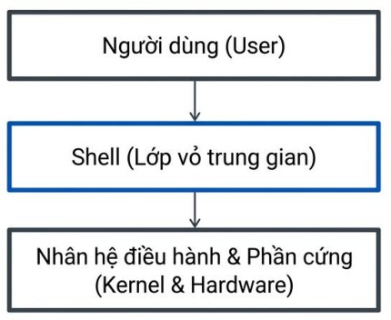

Hình 1.1: Sơ đồ kiến trúc vị trí Shell

Chu trình vận hành cốt lõi REPL
Trọng tâm hoạt động của một Shell là chu trình khép kín REPL, lặp đi lặp lại qua bốn pha nối tiếp nhau nhằm duy trì phiên làm việc liên tục:
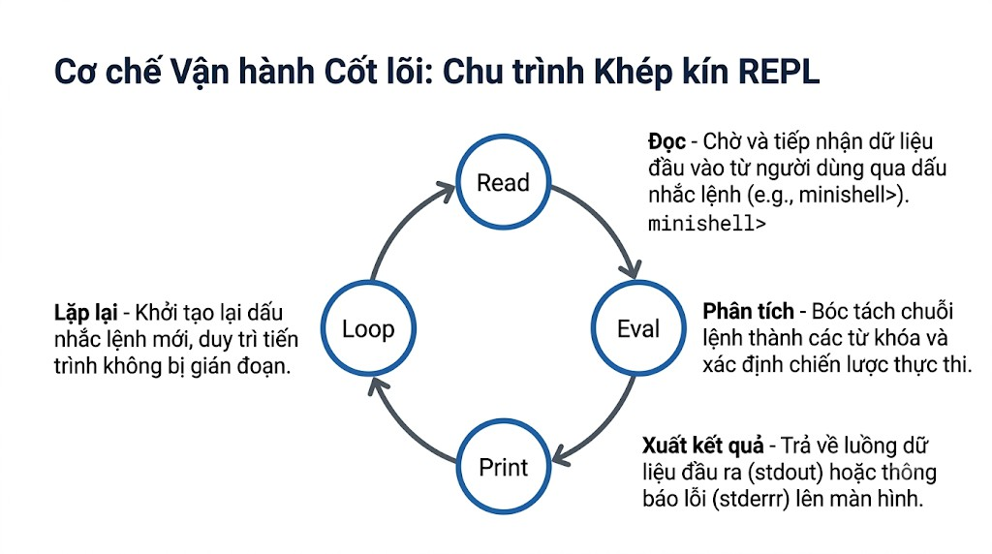

Hình 1.2: Chu trình REPL

      - Read (Đọc): Shell hiển thị dấu nhắc lệnh (ví dụ: minishell>), tạm dừng để chờ và tiếp nhận dữ liệu đầu vào dạng chuỗi thô từ bàn phím của người dùng.
      - Eval (Phân tích và đánh giá): Bóc tách chuỗi lệnh thành các từ khóa riêng biệt, nhận diện các toán tử điều khiển và xác định chiến lược thực thi phù hợp cho từng loại lệnh.
      - Print (Xuất kết quả): Trả về luồng dữ liệu đầu ra chuẩn (stdout) hoặc thông báo lỗi chuẩn (stderr) trực tiếp lên màn hình console sau khi lệnh thực hiện xong.

      - Loop (Lặp lại): Khởi tạo lại dấu nhắc lệnh mới và quay về trạng thái chờ, duy trì tiến trình Shell chính không bị gián đoạn hay tắt ngoài ý muốn.

Phân loại lệnh thực thi: Lệnh nội tại và Lệnh ngoại vi
Trong quá trình phân tích lệnh, Shell phải chia các yêu cầu thành hai nhóm riêng biệt với cơ chế xử lý hoàn toàn khác nhau:
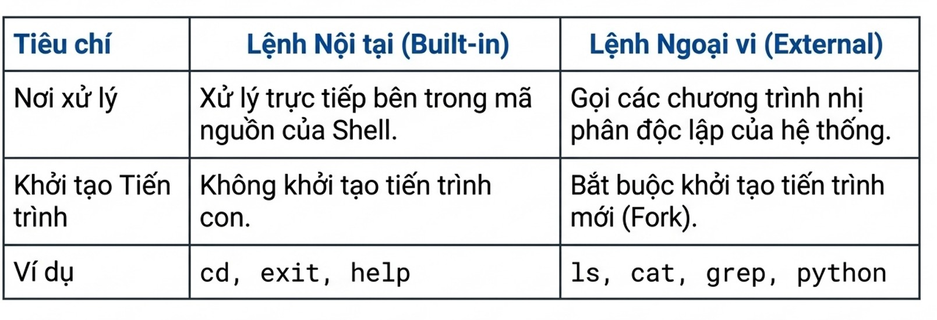
Hình 1.3: So sánh 2 loại lệnh

      - Lệnh nội tại (Built-in commands): Là những lệnh được xử lý trực tiếp bên trong mã nguồn của Shell mà không cần khởi tạo tiến trình con mới (ví dụ: cd, exit, help).
      - Lệnh ngoại vi (External commands): Là các chương trình nhị phân độc lập nằm trên hệ thống (ví dụ: ls, cat, grep, python). Khi thực thi nhóm lệnh này, Shell bắt buộc phải gọi hệ thống để tạo ra một tiến trình mới.

Nguyên lý cách ly tiến trình qua trường hợp lệnh cd
Một bài toán kinh điển trong thiết kế Shell là lệnh thay đổi thư mục làm việc (cd). Hệ điều hành vận hành dựa trên nguyên lý cách ly tiến trình (Process Isolation), trong đó mỗi tiến trình con sau khi được tạo ra sẽ sở hữu một không gian địa chỉ bộ nhớ hoàn toàn độc lập với tiến trình cha.
Nếu thiết kế cd như một lệnh ngoại vi, Shell cha sẽ gọi fork() để tạo tiến trình con. Tiến trình con này thực thi việc đổi thư mục bằng hàm chdir(), đổi thư mục thành công trong vùng nhớ riêng của nó rồi tự kết thúc. Tuy nhiên, do tính cô lập bộ nhớ, tiến trình Shell cha vẫn đứng nguyên ở thư mục cũ, dẫn đến việc đổi thư mục thất bại dưới góc nhìn của người dùng. Do đó, mọi câu lệnh can thiệp trực tiếp đến trạng thái phiên làm việc của Shell bắt buộc phải được cài đặt dưới dạng lệnh nội tại để thực thi trực tiếp trong bộ nhớ của Shell cha, giúp trạng thái được cập nhật ngay lập tức mà không sinh tiến trình rác.

Các cơ chế và System Calls nền tảng
Để hiện thực hóa Minishell, nhóm sử dụng trực tiếp các lời gọi hệ thống chuẩn POSIX nhằm tương tác với Kernel:

Cơ chế sinh và quản lý tiến trình ngoại vi: fork - exec - wait
Để thực thi các file nhị phân ngoại vi, hệ thống áp dụng nguyên lý phân lập lỗi (Fault Isolation). Nhờ cơ chế này, nếu chương trình con bị treo hoặc phát sinh lỗi nghiêm trọng, tiến trình Shell chính vẫn an toàn và không bị sập theo. Quy trình điều phối diễn ra như sau:

      - fork(): Nhân bản tiến trình Shell cha thành một tiến trình con có trạng thái bộ nhớ ban đầu y hệt cha. Giá trị trả về giúp phân luồng: trả về 0 cho tiến trình con và trả về PID của con cho tiến trình cha.
      - exec(): Được gọi ngay trong tiến trình con nhằm nạp chương trình mới vào bộ nhớ (ví dụ: ls), ghi đè toàn bộ mã lệnh và không gian nhớ cũ của tiến trình con.
      - wait(): Khiến Shell cha tạm dừng, chờ cho tới khi tiến trình con kết thúc việc thực thi. Sau khi thu nhận mã thoát và giải phóng thông tin tiến trình con, Shell cha mới tiếp tục nhận lệnh mới, tránh để lại tiến trình ma (Zombie process).

Cơ chế chuyển hướng luồng dữ liệu (I/O Redirection)
Mỗi tiến trình khi khởi tạo mặc định mở 3 luồng mô tả tệp chuẩn: stdin (đầu vào từ bàn phím), stdout (đầu ra màn hình console) và stderr (thông báo lỗi ra console). Kỹ thuật chuyển hướng cho phép thay thế thiết bị cuối (bàn phím/màn hình) bằng các tệp tin trên ổ đĩa:
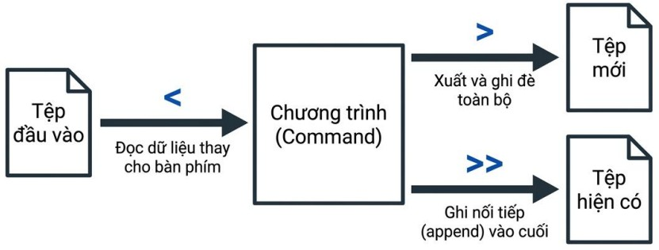

Hình 1.4: Chuyển hướng luồng dữ liệu

      - Chuyển hướng đầu vào (<): Mở một tệp có sẵn để làm nguồn dữ liệu đầu vào cho lệnh, thay thế việc nhận dữ liệu từ bàn phím.
      - Chuyển hướng đầu ra ghi đè (>): Tạo một tệp mới (hoặc làm rỗng tệp cũ) để xuất và ghi đè toàn bộ dữ liệu đầu ra của chương trình vào tệp đó.
      - Chuyển hướng đầu ra ghi nối tiếp (»): Mở tệp hiện có và ghi tiếp (append) dữ liệu mới vào cuối tệp mà không xóa bỏ nội dung cũ.
Để thực hiện điều này, Minishell sử dụng hàm open() để lấy file descriptor của tệp tin, sau đó dùng system call dup2() nhằm tráo đổi bộ mô tả tệp chuẩn sang file vật lý trước khi nạp lệnh bằng exec().

Kỹ thuật kết nối chuỗi tiến trình qua đường ống (Pipelining)
Đường ống (Pipe) là kênh truyền dữ liệu một chiều được hệ điều hành duy trì trực tiếp trong bộ nhớ. Cơ chế của kỹ thuật này là chuyển hướng kết quả đầu ra (stdout) của tiến trình phía trước thành dữ liệu đầu vào (stdin) trực tiếp cho tiến trình phía sau mà không cần tạo tệp trung gian ra ổ cứng.
Ví dụ với câu lệnh cat data.txt | grep "error", lệnh cat đọc và xuất toàn bộ nội dung tệp tin; qua đường ống, lệnh grep tiếp nhận ngay luồng dữ liệu này để lọc các dòng có chứa từ khóa "error". Việc ghép nối này được hiện thực hóa bằng cách kết hợp giữa lời gọi pipe() để sinh cặp file descriptor và dup2() để hoán đổi luồng trên từng tiến trình con.

Điều phối bất đồng bộ: Xử lý tín hiệu và Tiến trình nền
Một Shell hoàn chỉnh phải quản lý được các sự kiện ngắt đột ngột và cho phép đa nhiệm cơ
bản:
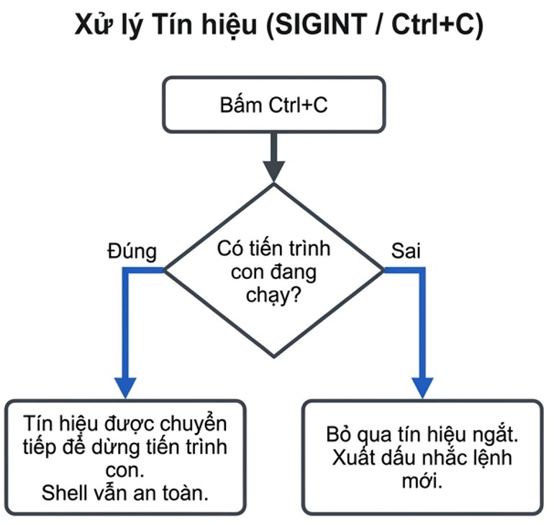

Hình 1.5: Xử lý ngắt

      - Xử lý tín hiệu ngắt (Ctrl+C / SIGINT): Khi người dùng bấm tổ hợp phím này, hệ điều hành sẽ phát tín hiệu ngắt. Shell kiểm tra xem có tiến trình con nào đang chạy hay không. Nếu có, tín hiệu sẽ được chuyển tiếp để dừng tiến trình con mà vẫn giữ an toàn cho Shell cha. Nếu không có tiến trình con nào đang thực thi, Shell sẽ bỏ qua tín hiệu ngắt và xuất lại một dấu nhắc lệnh mới xuống hàng.
      - Chạy ngầm (Toán tử & - Background Job): Khi người dùng thêm ký tự & ở cuối câu lệnh (ví dụ: python script.py &), Shell sẽ kích hoạt cơ chế chạy nền. Thay vì tạm dừng, Shell cha bỏ qua bước gọi wait() và lập tức nhả lại dấu nhắc lệnh để người dùng tiếp tục thao tác tác vụ khác trong khi tiến trình con vẫn chạy song song dưới nền.

Môi trường và công cụ phát triển
Để đảm bảo tính tương thích với các tiêu chuẩn hệ thống POSIX, toàn bộ dự án được triển khai trên môi trường tiêu chuẩn:
- Hệ điều hành thử nghiệm: Ubuntu Linux (chạy trên môi trường native hoặc qua WSL2).
- Ngôn ngữ lập trình: C/C++ kết hợp trực tiếp với các thư viện hệ thống như <unistd.h>,
<sys/wait.h>, <fcntl.h> và <signal.h>.
- Trình biên dịch và công cụ kiểm thử: Sử dụng trình biên dịch g++, công cụ quản lý dự án CMake/Make, và công cụ phân tích bộ nhớ Valgrind để rà soát lỗi rò rỉ bộ nhớ phát sinh trong quá trình cấp phát động.

Tóm tắt chương 1
Chương 1 đã trình bày tổng quan về đề tài xây dựng Minishell cùng các cơ sở lý thuyết nền tảng trong hệ điều hành POSIX. Thông qua việc phân tích kiến trúc Shell, chu trình vận hành REPL, cơ chế cách ly tiến trình và các lời gọi hệ thống cốt lõi (fork, exec, wait, pipe, dup2), nội dung chương đã làm rõ mô hình hoạt động cũng như phương pháp quản lý luồng dữ liệu và tiến trình. Đây chính là tiền đề lý thuyết quan trọng để tiến hành phân tích, thiết kế chi tiết các module chức năng và cài đặt hệ thống trong các chương tiếp theo.

CHƯƠNG 2: PHÂN TÍCH VÀ THIẾT KẾ HỆ THỐNG

Yêu cầu bài toán và phạm vi tính năng
Từ mục tiêu mô phỏng chính xác các cơ chế của hệ điều hành, nhóm tiến hành phân tích chi tiết các yêu cầu kỹ thuật và phân loại phạm vi tính năng cần đạt được cho Minishell.

Phạm vi tính năng dự kiến
Dựa trên kiến trúc đề tài, các chức năng của Minishell được tổ chức thành bốn nhóm nhiệm vụ cụ thể:
      - Nhóm lệnh cơ bản: Hỗ trợ các thao tác quản lý hệ thống tệp tin thiết yếu như chuyển đổi thư mục làm việc (cd), hiển thị đường dẫn hiện tại (pwd), tạo hoặc xóa thư mục, hiển thị danh sách tệp tin và truy xuất lại lịch sử các câu lệnh đã nhập (history).
      - Nhóm lệnh hệ thống: Cung cấp khả năng giám sát các tiến trình đang thực thi trên hệ thống, cho phép can thiệp và dừng hoạt động của tiến trình khi cần thiết.
      - Nhóm tự động hóa (Scripting): Hỗ trợ xử lý kịch bản tự động thông qua việc đọc và thực thi tuần tự các câu lệnh được lưu sẵn bên trong một tệp văn bản.
      - Nhóm tiện ích mở rộng: Nâng cao trải nghiệm người dùng với các lệnh trợ giúp hướng dẫn cú pháp tích hợp (help), dọn sạch màn hình dòng lệnh (clear) và hỗ trợ tùy biến màu sắc luồng dữ liệu đầu ra để giao diện trực quan hơn.

Yêu cầu phi chức năng
Bên cạnh các tính năng trực tiếp, chương trình đặt ra các yêu cầu khắt khe về độ ổn định của một phần mềm hệ thống:
      - Khả năng xử lý lỗi và ngoại lệ: Hệ thống phải phát hiện và xử lý tốt các tình huống nhập sai cú pháp, thông báo lỗi rõ ràng qua luồng stderr và tuyệt đối không để xảy ra hiện tượng sập tiến trình chính hay lỗi truy cập bộ nhớ (Segmentation Fault).
      - Kiểm soát rò rỉ bộ nhớ (Memory Leaks): Do các cấu trúc dữ liệu và mảng chuỗi được cấp phát liên tục qua mỗi chu kỳ nhận lệnh, toàn bộ vùng nhớ heap tạm thời đều phải được thu hồi sạch sẽ trước khi chuyển sang chu trình kế tiếp.
      - Thu dọn tiến trình ma (Zombie Processes): Với các tác vụ được đưa xuống chạy ngầm dưới nền, Shell phải có cơ chế dọn dẹp bảng điều khiển tiến trình (PCB) trong Kernel khi tiến trình con kết thúc, tránh lãng phí tài nguyên của hệ điều hành.

Thiết kế các module chức năng
Kiến trúc của Minishell được module hóa thành ba thành phần xử lý chính nhằm phân tách rõ ràng trách nhiệm từ khâu nhận chuỗi thô đến khâu tương tác với nhân hệ điều hành.

Module tiền xử lý chuỗi và phân tích cú pháp (Tokenizer & Parser)
Nhiệm vụ chính của module này là chuyển đổi dữ liệu thô nhận từ bàn phím thành mảng các tham số có cấu trúc:
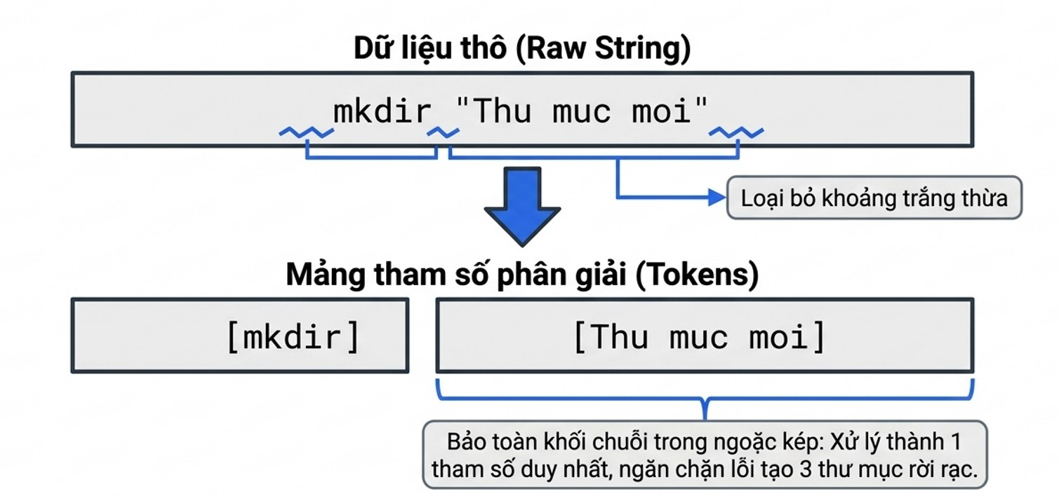
Hình 2.1: Tiền xử lý dữ liệu và phân tích

      - Loại bỏ khoảng trắng thừa: Quét chuỗi ban đầu để lược bỏ các khoảng trắng và ký tự tab dư thừa giữa các từ khóa, chuẩn hóa câu lệnh trước khi phân tích.
      - Bảo toàn khối chuỗi trong dấu ngoặc kép: Đây là kỹ thuật tiền xử lý then chốt của bộ Lexer. Khi người dùng nhập lệnh có chứa dấu ngoặc kép (ví dụ: mkdir "Thu muc moi"), module sẽ quét theo máy trạng thái để nhận diện toàn bộ cụm ký tự bên trong ngoặc là một tham số duy nhất, ngăn chặn triệt để lỗi phân tách thành nhiều từ rời rạc khiến hệ thống tạo ra các thư mục không mong muốn.
      - Phân giải cú pháp điều khiển (Parser): Quét danh sách các từ khóa để bóc tách các toán tử chuyển hướng tệp tin (<, >, »), nhận diện ký tự đường ống (|) để chia nhỏ thành chuỗi các lệnh con và kiểm tra cờ chạy nền (&) ở cuối dòng lệnh.

Module thực thi (Command Executor)
Module này tiếp nhận các cấu trúc lệnh đã chuẩn hóa từ Parser để quyết định luồng xử lý:
      - Điều phối lệnh nội tại: Nhận diện các lệnh thao tác trực tiếp với trạng thái phiên làm việc của Shell (như cd, exit) để gọi hàm xử lý trực tiếp trên tiến trình cha, tuân thủ nguyên lý cách ly tiến trình.
      - Thực thi lệnh ngoại vi đơn lẻ: Quản lý chu trình gọi fork() để tạo tiến trình con, dùng dup2() thiết lập lại file descriptor nếu có yêu cầu chuyển hướng vào/ra, sau đó gọi exec() để nạp file thực thi mới.
      - Điều phối chuỗi đường ống (Pipeline): Tính toán và khởi tạo đồng loạt các đường ống bằng system call pipe(), nối luồng đầu ra của tiến trình phía trước thành đầu vào cho tiến trình phía sau và đóng các đầu đọc/ghi không dùng tới để luồng dữ liệu thông suốt.

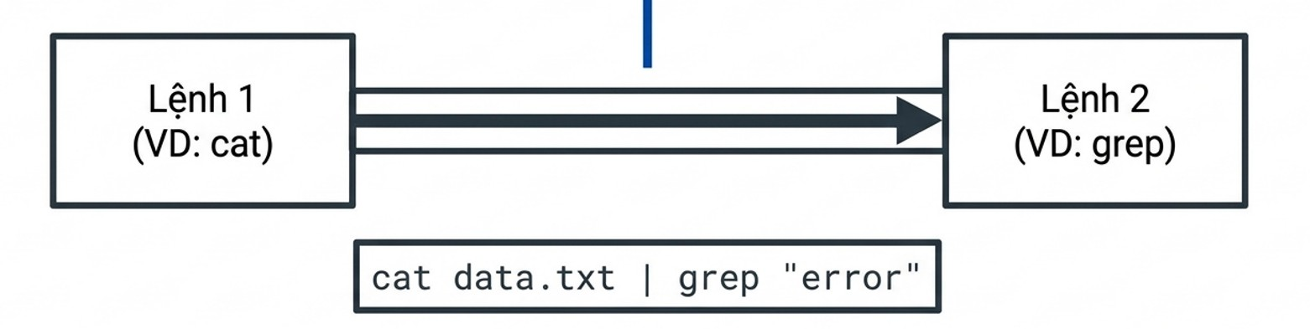
Hình 2.2: Kỹ thuật Pipeline

Module quản lý tiến trình và tín hiệu (Process & Signal Handler)
Module này đảm nhiệm việc duy trì sự an toàn của Shell và điều phối các tác vụ bất đồng

bộ:

- Xử lý tín hiệu ngắt (SIGINT / Ctrl+C): Khi nhận tín hiệu từ bàn phím, bộ điều phối sẽ kiểm tra trạng thái xem có tiến trình con nào đang hoạt động hay không. Nếu có, tín hiệu ngắt được chuyển tiếp để dừng chương trình con đang thực thi, bảo vệ Shell cha không bị tắt. Nếu không có tiến trình con nào đang chạy, Shell sẽ bỏ qua tín hiệu ngắt và xuất dấu nhắc lệnh mới xuống hàng.
- Quản lý tiến trình nền (Background Jobs): Khi gặp toán tử chạy ngầm &, Shell sẽ ghi nhận thông tin tiến trình con vào danh sách quản lý, bỏ qua bước tạm dừng của hàm wait() và lập tức nhả lại dấu nhắc lệnh cho người dùng thao tác tiếp. Đồng thời, module đăng ký bắt tín hiệu SIGCHLD để tự động thu hồi tài nguyên khi tiến trình nền kết thúc.

Thiết kế cấu trúc dữ liệu chính
Dữ liệu di chuyển xuyên suốt vòng đời hoạt động của Minishell được tổ chức thông qua ba cấu trúc thông tin cơ bản:
- Cấu trúc lệnh đơn: Đại diện cho một câu lệnh độc lập hoặc một đơn vị lệnh bên trong chuỗi pipe. Cấu trúc lưu trữ mảng danh sách các chuỗi tham số đối số (với phần tử đầu tiên là tên tệp thực thi), đường dẫn tệp tin đầu vào khi có toán tử <, đường dẫn tệp tin đầu ra cho toán tử > hoặc », cùng một cờ logic đánh dấu trạng thái ghi tệp (ghi đè hay ghi nối tiếp). Cấu trúc này cũng cung cấp phương thức chuyển đổi danh sách tham số sang mảng con trỏ ký tự thuần túy kết thúc bằng giá trị rỗng để truyền trực tiếp vào hàm exec().
- Cấu trúc chuỗi công việc (Pipeline Job): Đại diện cho một câu lệnh hoàn chỉnh mà người dùng nhập vào hệ thống. Thành phần chính bao gồm một danh sách mảng động chứa tuần tự các cấu trúc lệnh đơn nằm giữa các dấu pipe, kèm theo một biến logic đánh dấu lệnh có yêu cầu chạy ngầm dưới nền (&) hay không.
- Cấu trúc bảng theo dõi tiến trình nền (Job Table): Được duy trì toàn cục trên tiến trình Shell chính để quản lý các tác vụ đang chạy bất đồng bộ. Mỗi mục trong bảng lưu trữ số thứ tự công việc, mã PID thực tế do Kernel cấp phát, chuỗi câu lệnh nguyên bản và cờ trạng thái biểu thị tiến trình đang hoạt động hay đã kết thúc.

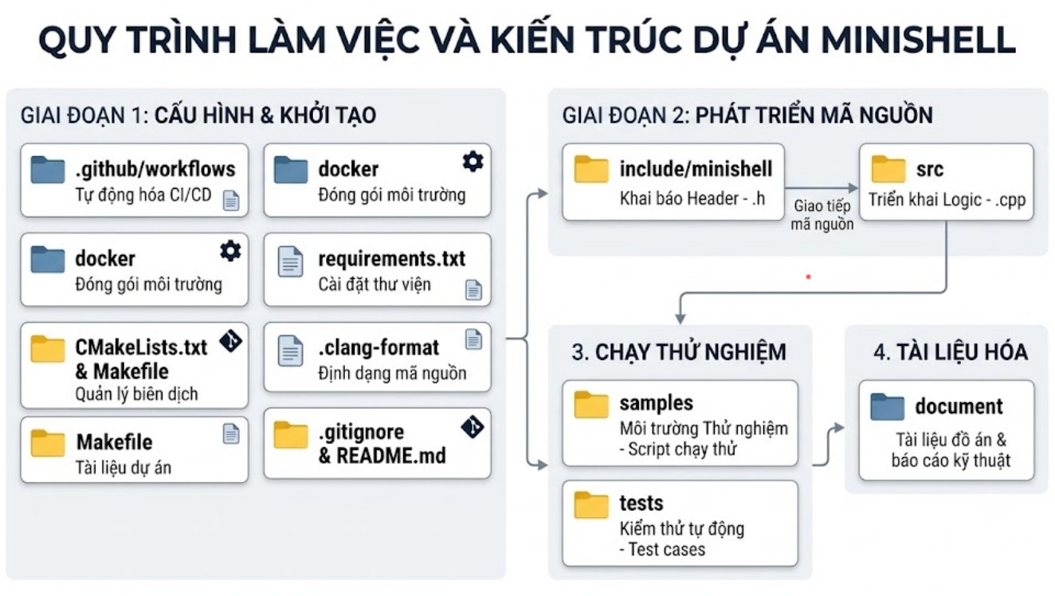

Hình 2.3: Quy trình làm việc Project

Kiến trúc mã nguồn và Lộ trình triển khai kỹ thuật

Kiến trúc thư mục mã nguồn
Để thuận tiện cho việc bảo trì, biên dịch tự động và mở rộng các tính năng, toàn bộ cây thư mục mã nguồn của dự án được tổ chức chặt chẽ theo các phân vùng chức năng sau:
      - /include/: Thư viện Header – Nơi chứa toàn bộ các tệp tiêu đề (.h), dùng để khai báo định nghĩa các cấu trúc dữ liệu, hằng số hệ thống và danh sách hàm giao tiếp giữa các module.
      - /src/: Mã nguồn Cốt lõi – Chứa các tệp triển khai mã nguồn (.cpp), hiện thực hóa toàn bộ logic nghiệp vụ thực tế của vòng lặp REPL, bộ phân tích cú pháp, bộ điều phối thực thi và hàm xử lý tín hiệu.
      - /samples/: Môi trường Thử nghiệm – Nơi lưu trữ các tệp nhị phân và các đoạn kịch bản nhỏ phục vụ cho việc kiểm chứng tính đúng đắn của từng tính năng cục bộ trong giai đoạn phát triển.
      - /tests/: Kiểm thử Tự động – Tập hợp các kịch bản kiểm thử (test cases) đã được chuẩn hóa nhằm chạy kiểm tra tự động và rà soát lỗi hồi quy xuyên suốt quá trình hoàn thiện phần mềm.

Lộ trình triển khai kỹ thuật
Quá trình hiện thực hóa Minishell được nhóm xây dựng theo lộ trình bốn giai đoạn tuần tự, đảm bảo hệ thống luôn được kiểm thử và ổn định qua từng mốc kỹ thuật:
      - Bước 1 - Vòng lặp cơ bản: Thiết lập chu trình khép kín REPL, in dấu nhắc lệnh giao tiếp và tích hợp các lệnh nội tại thiết yếu gồm exit, help và cd.

      - Bước 2 - Trình phân giải cú pháp (Parser): Cài đặt logic tách từ khóa, loại bỏ khoảng trắng và xử lý triệt để trường hợp ngoại lệ đối với chuỗi ký tự nằm trong dấu ngoặc kép.
      - Bước 3 - Tích hợp API hệ thống: Hiện thực hóa cơ chế gọi các lệnh ngoại vi thông qua bộ ba API quản lý tiến trình của POSIX gồm fork(), exec() và wait().
      - Bước 4 - Cơ chế nâng cao và kiểm thử tổng thể: Triển khai luồng dữ liệu phức tạp bao gồm chuyển hướng tệp tin (>, <), đường ống dẫn liên tiến trình (|), xử lý tín hiệu ngắt và tiến hành kiểm thử toàn diện trên bộ kịch bản tự động.

Công cụ hỗ trợ phát triển và kiểm thử tự động
Để đảm bảo chất lượng mã nguồn, tính nhất quán của môi trường thực thi và chuẩn hóa quy trình phát triển trong nhóm, dự án tích hợp bộ công cụ DevOps và tự động hóa kiểm thử hiện đại:

Đóng gói môi trường đồng nhất với Docker
Một trong những thách thức lớn khi lập trình hệ thống ở tầng thấp (POSIX System Calls) là sự sai khác về thư viện C runtime, phiên bản GCC/G++ và cấu hình nhân Kernel giữa các máy trạm của các thành viên. Nhóm sử dụng Docker để container hóa môi trường phát triển:
      - Base Image: Sử dụng bản phân phối ubuntu:22.04 hoặc debian:bullseye-slim cài đặt sẵn bộ công cụ biên dịch build-essential, gdb, valgrind và cmake.
      - Tính cô lập và tái lập: Đảm bảo mọi thành viên trong nhóm cũng như giảng viên khi chấm bài đều có thể build và chạy Minishell trong một môi trường đồng nhất chỉ với một câu lệnh (docker build và docker run), loại bỏ hoàn toàn lỗi phát sinh do sai khác hệ điều hành chủ (Windows/macOS/Linux).

Tự động hóa biên dịch với Makefile
Dự án sử dụng Makefile để điều phối quá trình biên dịch các module phức tạp:
      - Quản lý phụ thuộc giữa các file mã nguồn (.cpp) và tiêu đề (.h), tối ưu hóa thời gian build bằng cơ chế biên dịch gia tăng (incremental compilation) — chỉ biên dịch lại các module có sự thay đổi.
      - Thiết lập các cờ biên dịch nghiêm ngặt nhằm phát hiện lỗi sớm ở thời gian biên dịch:
-Wall -Wextra -Werror -std=c++17.
      - Cung cấp các target tiện ích phục vụ quy trình làm việc nhanh:
        - make all: Biên dịch toàn bộ mã nguồn ra file thực thi minishell.
        - make clean: Dọn dẹp các file đối tượng (.o) và tệp thực thi rác.
        - make test: Kích hoạt chuỗi kiểm thử tự động.
        - make memcheck: Khởi chạy chương trình qua valgrind với cờ –leak-check=full
để rà soát rò rỉ vùng nhớ heap.

Tích hợp liên tục (CI/CD Pipeline với GitHub Actions)
Nhóm thiết lập quy trình CI (Continuous Integration) tự động thông qua GitHub Actions:
      - Mỗi khi thành viên tạo Pull Request hoặc Push mã nguồn mới lên nhánh chính (main), hệ thống CI sẽ tự động kích hoạt một luồng kiểm tra (workflow).
      - Workflow thực hiện: khởi tạo môi trường Linux Runner, kiểm tra định dạng code (linter), gọi make để biên dịch mã nguồn và chạy toàn bộ bộ kịch bản kiểm thử (Test suite).
      - Nhờ đó, các lỗi cú pháp, xung đột tích hợp (merge conflicts) hoặc lỗi logic phá vỡ tính năng cũ (regression bugs) đều được phát hiện và ngăn chặn kịp thời trước khi mã nguồn được tích hợp vào nhánh chính.

Chiến lược thiết kế kịch bản kiểm thử (Test Cases)
Để kiểm thử một chương trình dòng lệnh tương tác dạng REPL, nhóm xây dựng bộ kịch bản kiểm thử tự động theo hướng so sánh kết quả (Differential Testing) giữa Minishell và Bash Shell tiêu chuẩn:
      - Unit Tests & Parsing Tests: Kiểm thử tính đúng đắn của Lexer/Parser khi phân tích chuỗi đặc biệt (dấu ngoặc kép lồng nhau, chuỗi khoảng trắng dài, các toán tử dính liền ký tự như ls|grep).

Functional Tests (Kiểm thử chức năng):
        - Thực thi các lệnh nội dựng (cd, pwd, exit).
        - Kiểm tra chuyển hướng tệp tin: đọc file (<), ghi đè (>), ghi nối tiếp (») và kiểm tra tính toàn vẹn của tệp đầu ra.
        - Chuỗi đường ống đơn và đa cấp: kiểm thử luồng dữ liệu thông suốt qua các chuỗi như cat file.txt | grep text | wc -l.
        - Tiến trình chạy nền: kiểm thử lệnh gắn cờ & và kiểm tra xem shell có nhả lại prompt ngay lập tức hay không.
      - Stress Tests & Edge Cases (Kiểm thử tải và ca biên): Thử nghiệm với các lệnh không tồn tại, đường dẫn file không hợp lệ, phân quyền tệp bị chặn, hoặc phát tín hiệu ngắt đột ngột (Ctrl+C, Ctrl+D) nhằm đảm bảo Shell không bao giờ bị rơi vào trạng thái treo (freeze) hay bị sập ngoài ý muốn (Segmentation Fault).

Tóm tắt chương 2
Chương 2 đã tập trung phân tích yêu cầu hệ thống và hoàn thiện bản thiết kế kiến trúc chi tiết cho dự án Minishell. Nội dung chương đã làm rõ mô hình phân rã các module chức năng (bao gồm Module Phân tích cú pháp, Quản lý tiến trình, Xử lý I/O Redirection Pipe, và Lệnh Built-in), cùng việc xây dựng sơ đồ luồng dữ liệu cũng như sơ đồ khối cho quy trình thực thi lệnh. Đây là cơ sở kỹ thuật trực tiếp để tiến hành cài đặt mã nguồn C++, đóng gói container và triển khai các kịch bản kiểm thử ở Chương 3.

KẾT LUẬN
- Kết quả đạt được

Sau quá trình nghiên cứu, thiết kế và cài đặt, đề tài xây dựng chương trình biên dịch dòng lệnh Minishell đã hoàn thành các mục tiêu cơ bản đề ra:
  - Về lý thuyết: Nắm vững cơ chế vận hành của hệ điều hành POSIX/Linux, bao gồm vòng đời tiến trình, cơ chế phân tách tiến trình (fork), chuyển đổi không gian tiến trình (execvp), đồng bộ hóa (wait/waitpid), cùng cơ chế truyền thông inter-process (IPC) thông qua đường ống (pipe) và đổi hướng I/O (dup2).

- Hướng phát triển trong tương lai
Từ những hạn chế trên, hướng phát triển tiếp theo của đề tài bao gồm:
- Mở rộng bộ phân tích cú pháp để hỗ trợ tính năng gom nhóm câu lệnh, toán tử logic (&&,
||) và thay thế biến môi trường ($VAR).
- Tích hợp thư viện readline hoặc ncurses để nâng cao trải nghiệm người dùng với tính năng tự động hoàn thành lệnh (Auto-completion) và tìm kiếm lịch sử.

Mã nguồn dự án:
Toàn bộ mã nguồn, cơ sở dữ liệu và tài liệu hướng dẫn được lưu trữ tại:
https://github.com/ldmduong/Minishell

TÀI LIỆU THAM KHẢO
- A. Silberschatz, P. B. Galvin, and G. Gagne, Operating System Concepts, 10th ed. John Wiley & Sons, 2018.
- M. Kerrisk, The Linux Programming Interface: A Linux and UNIX System Programming Handbook. San Francisco: No Starch Press, 2010.
- W. R. Stevens and S. A. Rago, Advanced Programming in the UNIX Environment, 3rd ed. Addison-Wesley Professional, 2013.
- A. S. Tanenbaum and H. Bos, Modern Operating Systems, 4th ed. Pearson, 2014.
- IEEE and The Open Group, “The Open Group Base Specifications Issue 7, 2018 edition (POSIX.1-2017),” https://pubs.opengroup.org/onlinepubs/9699919799/, 2018, [Truy cập ngày 15-10-2026].
- Free Software Foundation, “GNU Bash Reference Manual,” https://www.gnu.org/software/ bash/manual/, 2024, [Truy cập ngày 15-10-2026].
- M. Kerrisk et al., “Linux Programmer’s Manual (System Calls: fork, execve, waitpid, pipe, dup2),” https://man7.org/linux/man-pages/, 2024, [Truy cập ngày 15-10-2026].

